# 数据处理与分析

1. 测定磁滞回线

已知 R1=5.0Ω，R2=10kΩ，C2=20μF，样品1和样品2的平均磁路长度 L=75mm，截面积 S=120 mm 2，样品1和样品2的测量绕组匝数均为N2=200，样品1的励磁绕组匝数 N1=60，样品2的匝数N1=90。由表 1中磁滞回线测量数据，根据式子

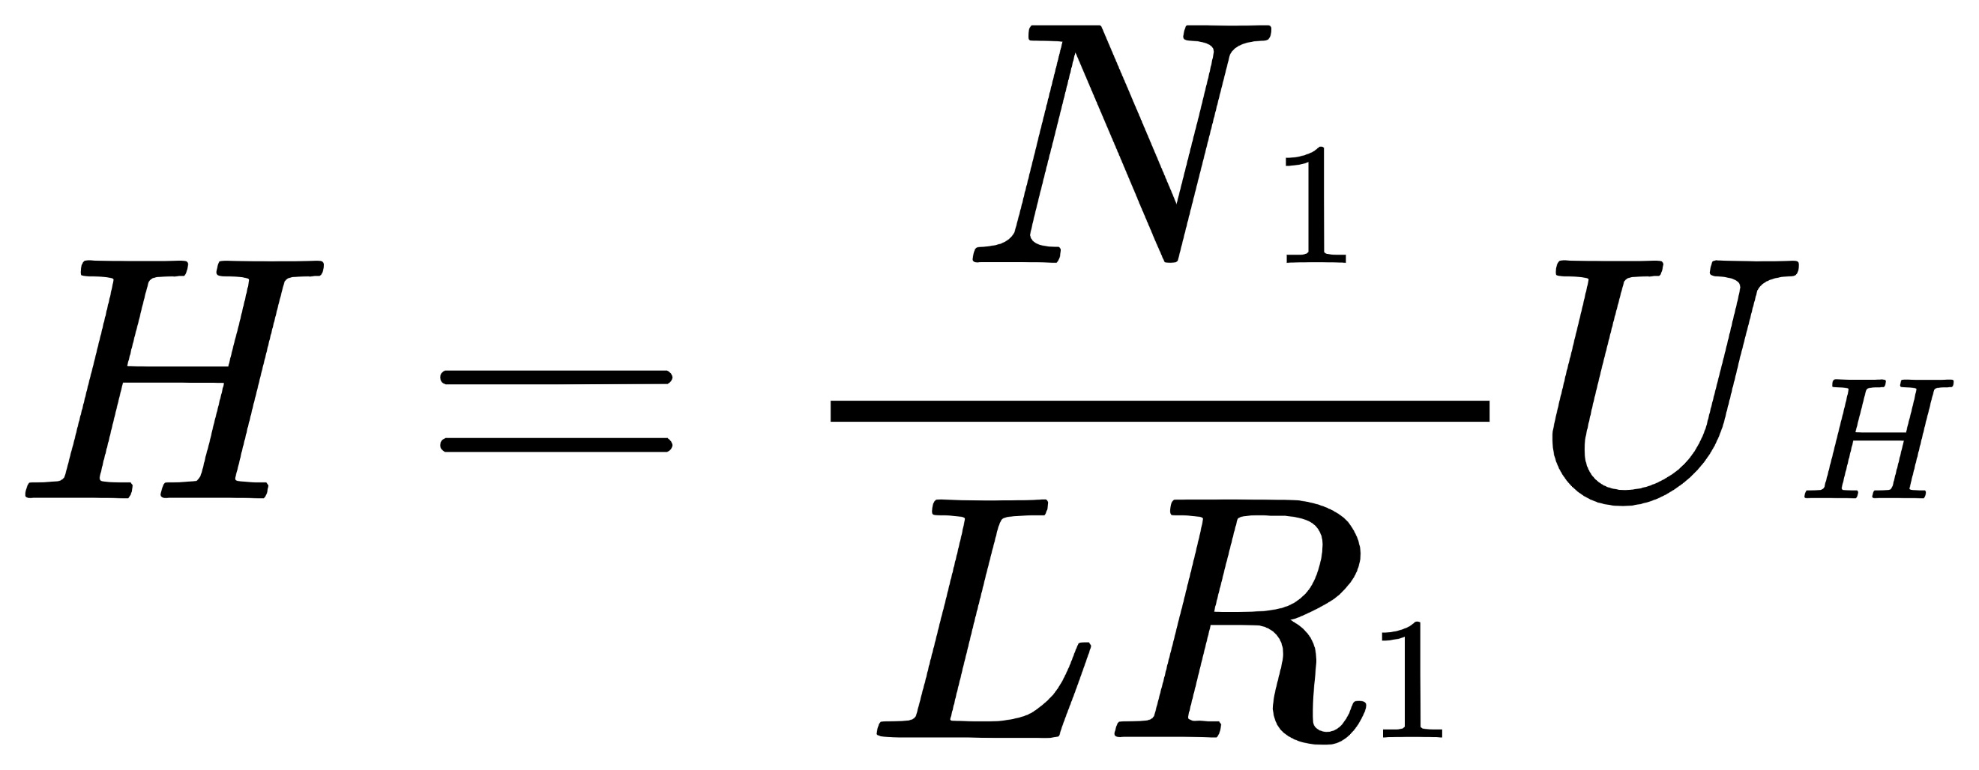

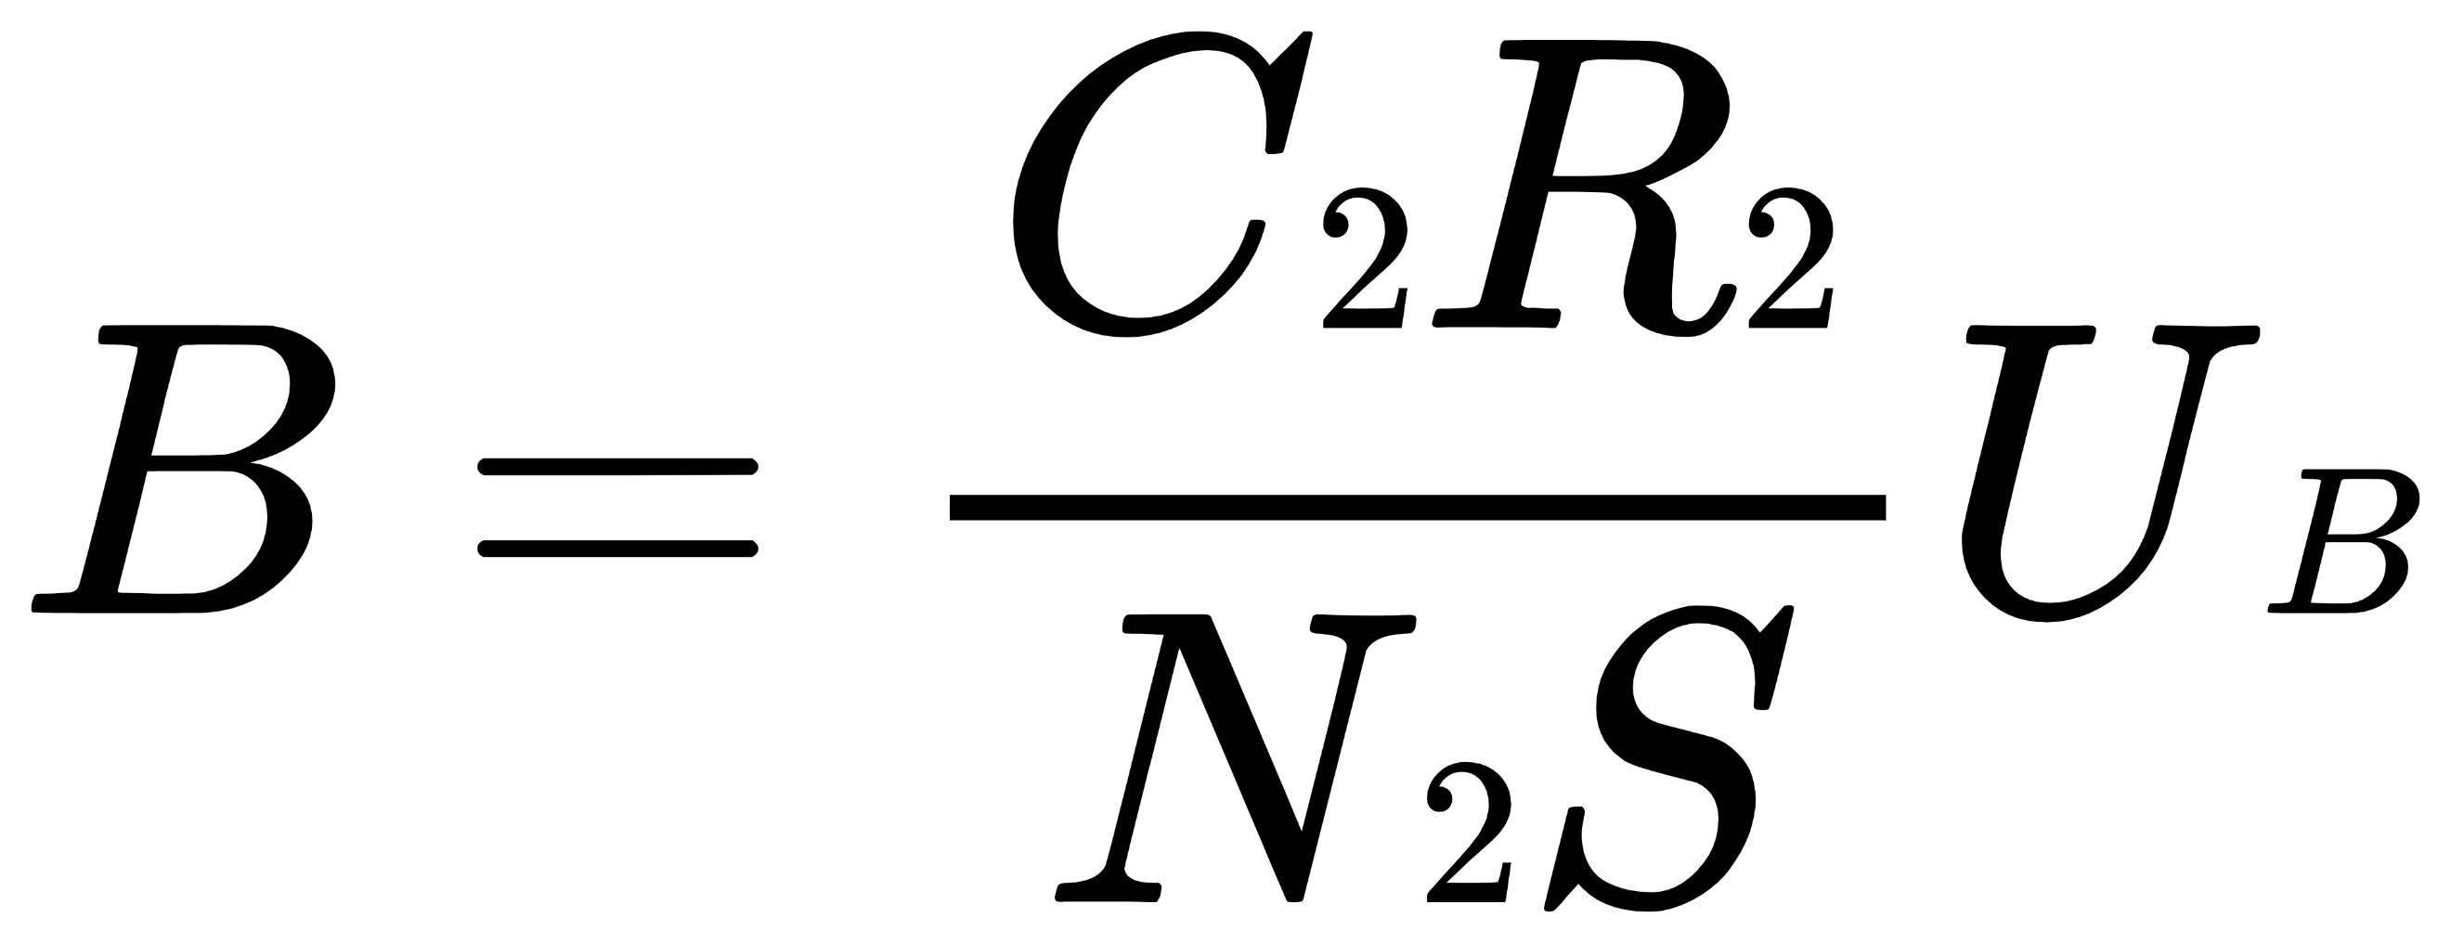

计算得出样品一和样品二在不同数据点上的不同磁化强度H时相应的磁感应强度B，如下表。

|  |  |  |  |
| --- | --- | --- | --- |
| 样品一 | | | |
| UH (V) | UB (mV) | H (A/m) | B (T) |
| 3.9 | 120 | 624 | 1.000 |
| 0.0 | 80 | 0 | 0.667 |
| -1.2 | 0 | -192 | 0.000 |
| -3.8 | -115 | -608 | -0.958 |
| 0.0 | -80 | 0 | -0.667 |
| 1.2 | 0 | 192 | 0.000 |
| 2.0 | 105 | 320 | 0.875 |
| 1.0 | 95 | 160 | 0.792 |
| -1.6 | 25 | -256 | 0.208 |
| -2.0 | -50 | -320 | -0.417 |
| -2.0 | -85 | -320 | -0.708 |
| -1.0 | -105 | -160 | -0.875 |
| 1.0 | -95 | 160 | -0.792 |
| 1.0 | -30 | 160 | -0.250 |
| 1.6 | 50 | 256 | 0.417 |
| 2.0 | 80 | 320 | 0.667 |

**表一 样品一磁化强度H——磁感应强度B对应表**

|  |  |  |  |
| --- | --- | --- | --- |
| 样品二 | | | |
| UH (V) | UB (mV) | H (A/m) | B (T) |
| 2.7 | 135 | 648 | 1.125 |
| 0.0 | 85 | 0 | 0.708 |
| -0.3 | 0 | -72 | 0.000 |
| -2.6 | -140 | -624 | -1.167 |
| 0.0 | -90 | 0 | -0.750 |
| 0.4 | 0 | 96 | 0.000 |
| 1.0 | 115 | 240 | 0.958 |
| -0.2 | 50 | -48 | 0.417 |
| -0.4 | -50 | -96 | -0.417 |
| -1.0 | -120 | -240 | -1.000 |
| 0.2 | -50 | 48 | -0.417 |
| 0.3 | 50 | 72 | 0.417 |

**表二 样品二磁化强度H——磁感应强度B对应表**

根据以上表格中的内容，分别做出两个样品各自的磁滞回线，如下图。

**图一 样品一磁滞回线**

**图二 样品二磁滞回线**

1. 测定基本磁化曲线

已知 R1=5.0Ω，R2=10kΩ，C2=20μF，样品1和样品2的平均磁路长度 L=75mm，截面积 S=120 mm 2，样品1和样品2的测量绕组匝数均为N2=200，样品1的励磁绕组匝数 N1=60，样品2的匝数N1=90。由表中基本磁化曲线测量数据，根据式子





计算得出样品一和样品二在施加不同磁化强度H时相应的磁感应强度B，构建下表。

|  |  |  |  |  |  |
| --- | --- | --- | --- | --- | --- |
| 样品一 | | | | | |
| U （V） | UH (V) | UB (mV) | H (A/m) | B (T) | μ |
| 0.5 | 0.5 | 20 | 80 | 0.167 | 0.00208 |
| 0.9 | 0.7 | 35 | 112 | 0.292 | 0.00260 |
| 1.2 | 0.8 | 50 | 128 | 0.417 | 0.00326 |
| 1.5 | 1.0 | 60 | 160 | 0.500 | 0.00313 |
| 1.8 | 1.3 | 75 | 208 | 0.625 | 0.00300 |
| 2.1 | 1.6 | 80 | 256 | 0.667 | 0.00260 |
| 2.4 | 2.0 | 100 | 320 | 0.833 | 0.00260 |
| 2.7 | 2.5 | 105 | 400 | 0.875 | 0.00219 |
| 3.0 | 3.0 | 110 | 480 | 0.917 | 0.00191 |
| 3.5 | 3.8 | 120 | 608 | 1.000 | 0.00164 |

**表三 样品一磁化强度H——磁感应强度B对应表**

|  |  |  |  |  |  |
| --- | --- | --- | --- | --- | --- |
| 样品二 | | | | | |
| U （V） | UH (V) | UB (mV) | H (A/m) | B (T) | μ |
| 0.5 | 0.09 | 20 | 21.6 | 0.167 | 0.00772 |
| 0.9 | 0.14 | 45 | 33.6 | 0.375 | 0.01116 |
| 1.2 | 0.18 | 55 | 43.2 | 0.458 | 0.01061 |
| 1.5 | 0.24 | 70 | 57.6 | 0.583 | 0.01013 |
| 1.8 | 0.30 | 80 | 72 | 0.667 | 0.00926 |
| 2.1 | 0.42 | 95 | 100.8 | 0.792 | 0.00785 |
| 2.4 | 0.68 | 105 | 163.2 | 0.875 | 0.00536 |
| 2.7 | 1.20 | 115 | 288 | 0.958 | 0.00333 |
| 3.0 | 1.80 | 120 | 432 | 1.000 | 0.00231 |
| 3.5 | 2.70 | 135 | 648 | 1.125 | 0.00174 |

**表四 样品二磁化强度H——磁感应强度B对应表**

根据上表中数据，以及公式

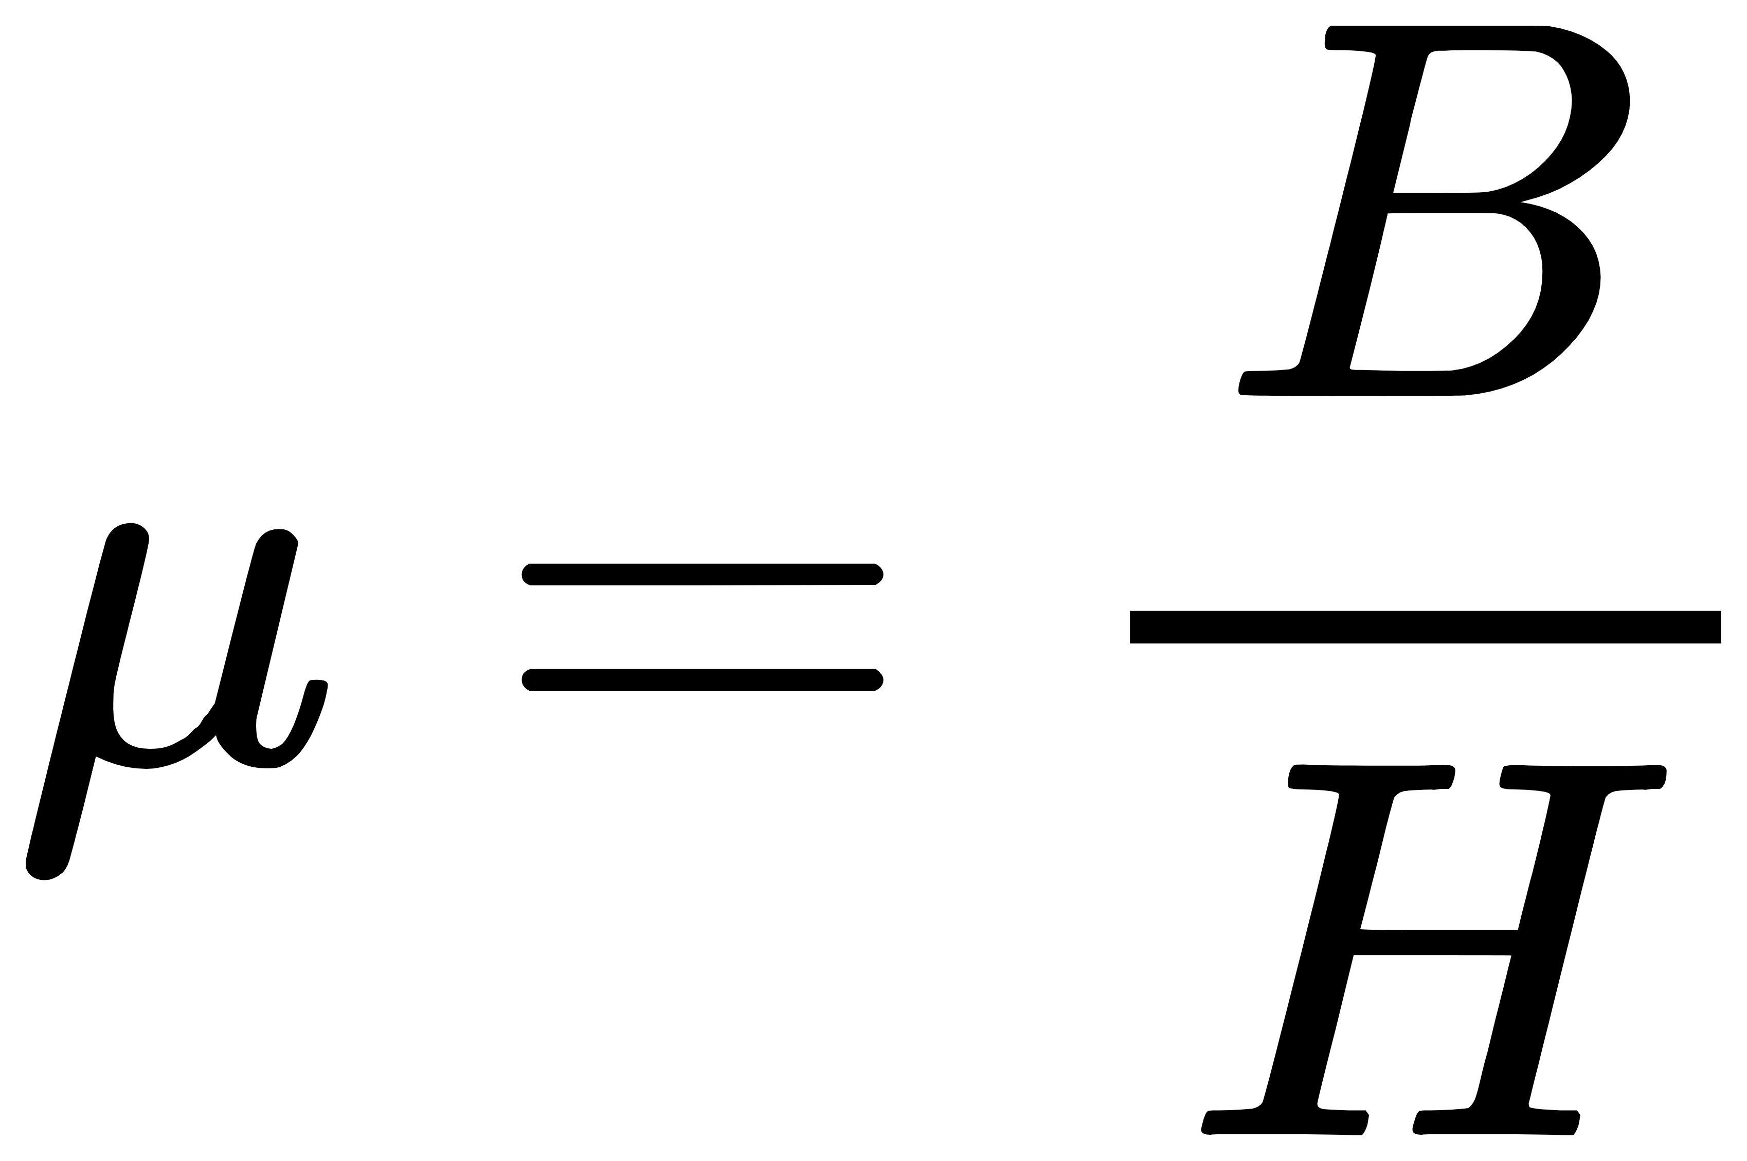

可以计算两个样品各自的磁导率μ，写入表中。并给出两个样品各自的基本磁化曲线和μ-H图。

**图三 样品一基本磁化曲线**

**图四 样品一的μ—H曲线**

**图五 样品二基本磁化曲线**

**图六 样品二的μ—H曲线**

1. 比较两种样品的磁化性能

两种样品的磁化性能主要由以下四个方面进行比较：

1. 饱和磁感应强度BM:

由两个样品的磁滞回线不难看出，样品二的饱和磁感应强度略大于样品一，体现在样品二的磁滞回线纵向最大值更高。

1. 剩余磁感应强度Br:

由两个样品的磁滞回线不难看出，样品二的剩余磁感应强度略大于样品一，体现在样品二的磁滞回线与纵轴交点更高。

1. 矫顽力Hc:

由两个样品的磁滞回线不难看出，样品一的矫顽力明显大于样品二，体现在样品一的磁滞回线与横轴轴交点更宽。

1. 磁滞损耗WBH:

由两个样品的磁滞回线不难看出，样品一的磁滞损耗明显大于样品二，体现在样品一的磁滞回线所围成的面积更大。

# 思考题

1. **实验测量前为什么要将样品先进行退磁？**

**2. 起始磁化曲线与基本磁化曲线有什么不同？**